Сведения
о реализации мероприятий по подготовке и проведению празднования 70-й годовщины Победы«_МБОУ_ АСОШ№1_» в Великой Отечественной войне 1941-1945 годов
(за отчетный период: с 10.12.14. до 10.01.15.)
Приложение №1
№ | Мероприятие | Дата, место проведения | Количество участников | Ответственные
Районные мероприятия
1 | Приняли участие в районной акции «За того парня!», посвященной 70-летию Победы | Закончился 1-этап «Герой выбран» Заведен дневник с оценками. Собран материал о герое | 164 | Отв. Кл.рук. с 7 по11кл. Савчук И О Еремина И К Смадиярова Б К Бунина А Бакишев Г К Долгошеев Г А Бугаева В М Ляшенко Н В
2 | Начали работу по сбору материала к участию в районном проекте «Семейные фотохроники Вов» (указать фамилии участников ВОВ); «Полотно Победы» | Ветерана ВОВ Кулаева Михаила Андреевича, Вороновой Тамары Васильевны. | 8а,8б-14уч | Кл. рук. Бунина И А Еремина И К
3 | Районная акция «Труженик тыла» (оказание помощи по уборке дворов от снега, и т.д., где проживают труженики тыла), (указать фамилии тружеников тыла) | Воронова Тамара Васильевна | 8а | Еремина И.К
4 | Начали работу по сбору и изданию сборника поисковых материалов «Продолжим Книгу Памяти»; «Книга Памяти поселка»(указать фамилии участников ВОВ) |  |  | Слободяник В В-
5 | Создали и пополнили в школьных музеях экспозиции посвященных 70-летию Победы | 5 декабря-произошло важное событие --открылся свой школьный музей с экспозицией посвященных ветеранам ВОВ | Активное участие в создании музея приняли все учащиеся школы-545 | Кл. рук. с1по11кл
6 | Создали штабы по подготовке и проведении мероприятий посвященных 70 – летию Победы(указать фамилии ответственных за предоставление сведений) | Создан Координационный совет Председатель Дильжанова З А Члены Доскенов К Ж Слободяник В В Коваленко Л А Кашпанова Р А Матненко Л А
7 | Провели тематические экскурсии в школьных музеях  «О подвиге, о доблести, о славе» | Провели тематические экскурсии о ветеранах ВОВ и тружениках тыла в районном и школьном музее. |  | 6а.6б.6к.8а. 8б
8 | Продолжили участие в районном смотре- конкурсе РДОО «70 летию Победы – 70 добрых дел» | Провели литературно – музыкальную композицию «Память в наших сердцах»;  Выпустили альманах  «Искры памяти» | 95уч-ся  300уч-ся | Тажербаева Л.К
9 | Создали и пополнили на школьном сайте тематическую веб-страницу «И помнит мир спасенный»
10 | Несли почетный караул на« Посту №1» - «Вахта Памяти», в Дни воинской Славы | 3 декабря-День Неизвестного Солдата. 11декабря –День памяти погибших в локальных войнах | 21уч-6 кадетский класс | Воспитатель Озерский Н А
11 | Приняли участие в районной игре «Наследники Победы» - 45 уроков мужества | Составили отчет-призентацию о 1-этапе «Спасибо за Победу» | 134уч | Доскенов К Ж- зам по ГПВ
12 | стенд в фойе школы посвященного 70 летию Победы | Обновили стенд в фойе школы,посвященного 70 летию Победы |  | Доскенов К Ж –зам по ГПВ
13 | Районная акция «Тюльпан Победы» | Продолжили участие в районной акции «Тюльпан Победы»
14 | Оказали тимуровскую помощь ветеранам и вдовам погибших и умерших участников Вов и локальных войн(указать фамилии). | Кулаев Михаил Андреевич  Воронова Тамара Васильевна | 8а, 8б -25 уч-ся | ЕреминаИ.К  Бунина И.А
15 | Готовится материал для участия в районном конкурсе исследовательских работ «Мое село в годы ВОВ»; «История Отечества в истории моей семьи»(указать фамилии ) | Голенских Дарья – 5б Плужник Аня -6а Мартынюк Вика 6а | 3уч | Руководитель учитель истории Слободяник В В
16 | Готовится материал на районный конкурс юных журналистов «Патриот России» на лучшее освещение в СМИ темы патриотизма(указать фамилии о ком готовится материал) | СМИ—февраль О ветеране ВОВ Кулаева Михаила Андреевича | 3уч | Кенжетаева Г К –учитель русского языка и литературы
17 | Приняли участие в районном семинаре руководителей музеев, краеведческих кружков, поисковых отрядов | Выступили с отчетом-призентацией о ходе военно-патриотической игры «Наследники Победы» 1- этап «Спасибо за Победу»Дневник заполнения -3а Кл. рук. Качелаева Н И | 3а-25уч | Доскенов К Ж – зам. по ГПВ
Мероприятия, проводимые в школе ( все мероприятия, посвященные 70 - летию Победы не вошедшие в районный план)

Областные мероприятия
№ | Мероприятие | Дата, место проведения | Количество участников | Ответственные
 | Приняли участие в областном конкурсе исследовательских работ «Отечество» - «Растим Патриотов» | 08.01.15. МБОУ ДО «ЦРТДЮ»
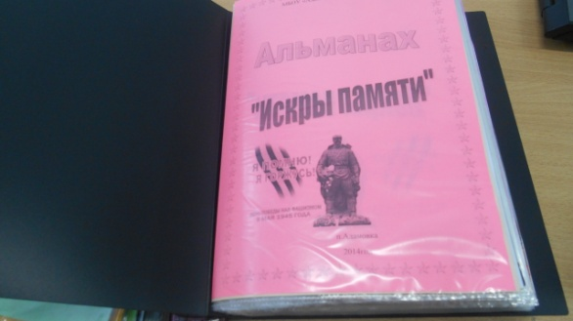 -Альманах «Искры памяти»
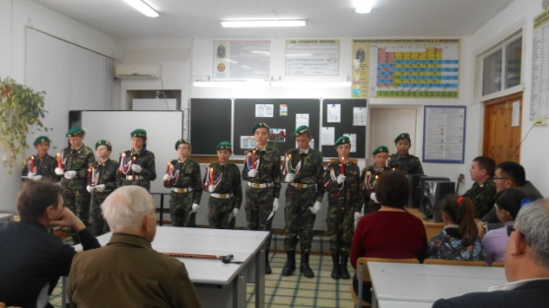 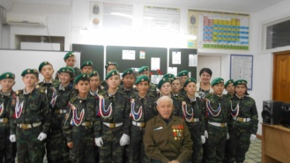 - Литературно- музыкальная композиция, посвященая ветеранамВОВ 1941-1945гг.

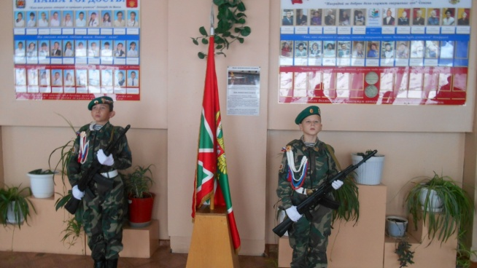- Пост № 1
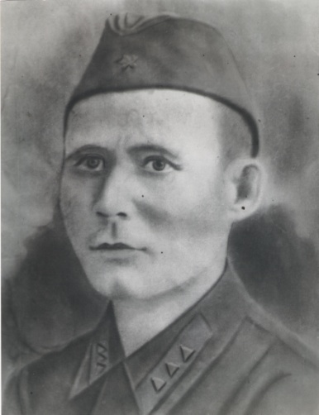-Книга памяти
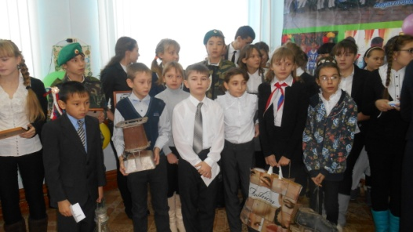
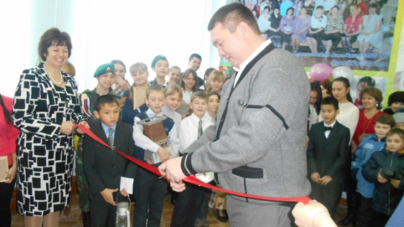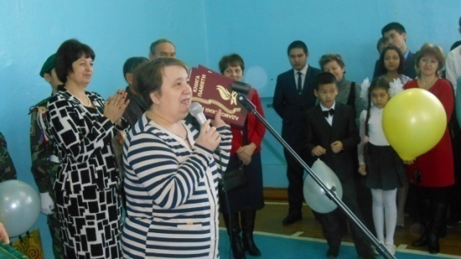 - открытие музея МБОУ «АСОШ №1»
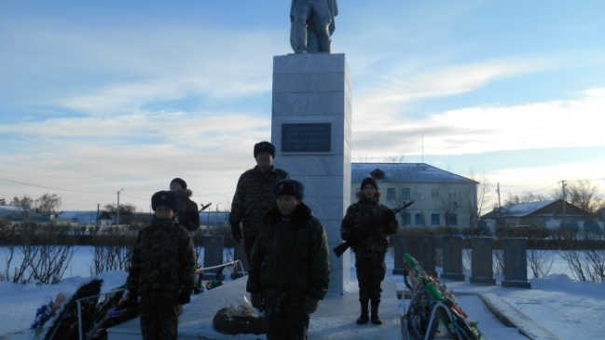-Вахта памяти 